Національний технічний університет України «КПІ ім. Ігоря Сікорського»

Факультет Інформатики та Обчислювальної Техніки

Кафедра Автоматизованих Систем Обробки Інформації та Управління

Лабораторна робота №1

з дисципліни «Системи Безпеки Програм і Даних»

Виконав:

студент гр. ІС-91

Мягков Герман

Київ – 2021

### Зміст

Зміст 2

1 Постановка задачі 3

2 Розв’язок 4

3 Лістинг програми 7

### 1 Постановка задачі

### 

### 2 Розв’язок

- За допомогою програми можна створювати нові файли та директорії, записувати текст в них, читати контент файлу, виводити зміст директорій.  
При цьому у звичайного користувача (user) є тільки остання privilege.

Root (адмін файлу) має усі права.

- При першому запуску програми створюється файл data – файл у которому міститься файлова система захищеного носію.

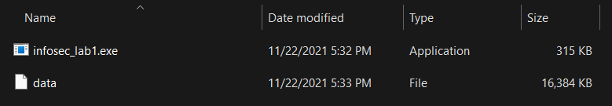

- Також, програма запрошує задання пароля для root – користувача якому належать усі права.

Цей пароль, як і паролі інших користувачів, зберігаються у самому файлі data, тому кожен макет ФС містить своїх власних користувачів.

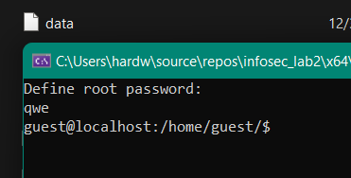

- Якщо у директорії запуску програми вже є файл data, то вона завантажить його, замість створення нового.  
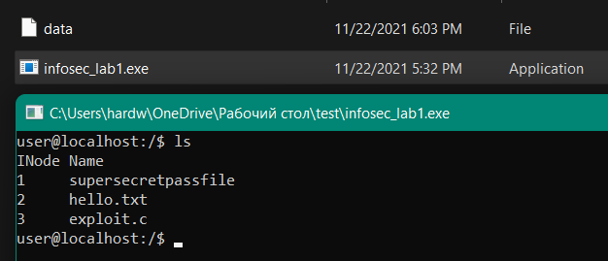

- Перехід до іншого користувача проходить за допомогою команди “su <username>”. Програма запитує пароль, так якщо він вірний – нас «перекидує» до домашньої директорії користувача та нам надаються усі його права.  
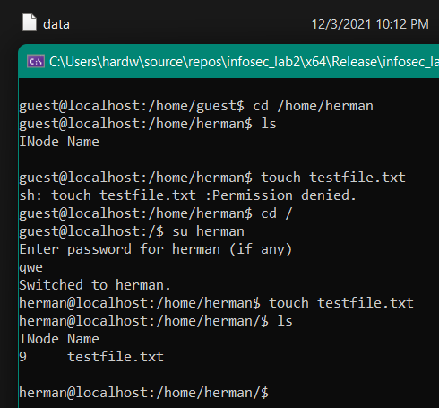

- Переход у директорію та створення + запис у файл.

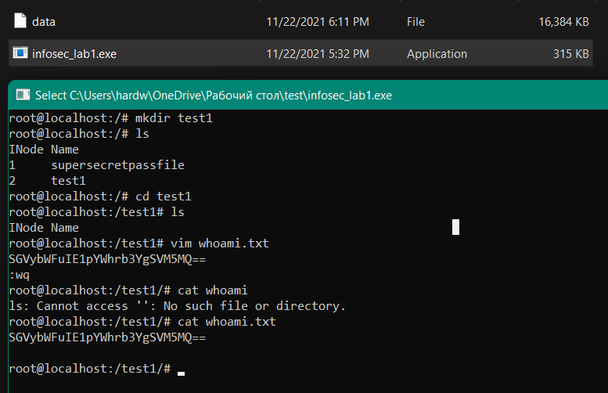

- Створення пустого файлу та переміщення його у іншу директорію.  
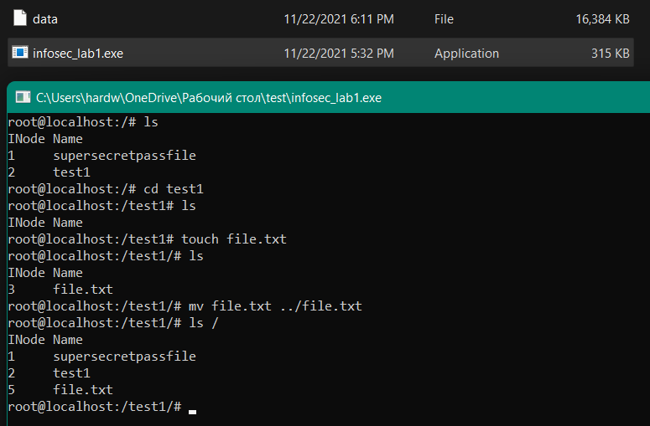

- Список доступних команд.  
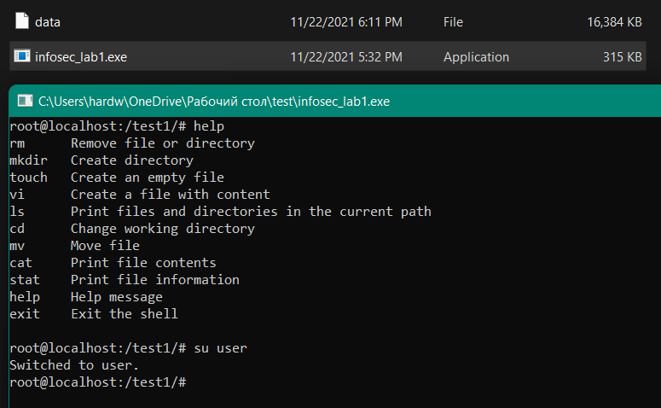

### 3 Лістинг програми

GitHub:

https://github.com/ldvy/infosec/tree/main/lab1